
Data: 28 de abril de 2014
Horário: 16 horas
Auditório do CECEN - UEMA
São Luís – Maranhão - Brasil

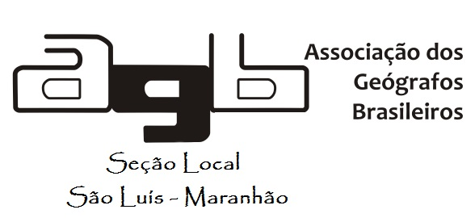

FICHA DE INSCRIÇÃO

Para se inscrever, preencha a ficha. Após o preenchimento, enviar para o e-mail: edt.agbsaoluisma@gmail.com

Nome Completo:

Endereço:

Bairro: | Cidade: | UF: | CEP:
Telefone: | Celular:
E-mail:

Instituição:
Formação Acadêmica:

Nível:
( ) Técnico ( )Graduação ( )Especialização ( )Mestrado ( )Doutorado ( )Pós-Doutorado

São Luís (MA), _____ de abril de 2014.

